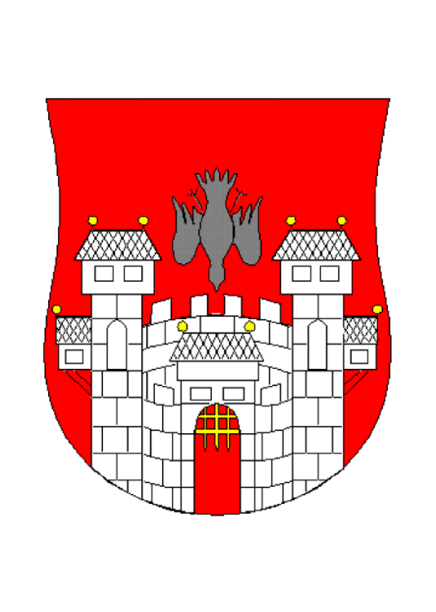  MESTNA OBČINA MARIBOR  ŽUPAN  Ulica heroja Staneta 1, Maribor | 

Številka: 12200-168/2012
Datum:
GMS – 525

MESTNI SVET
MESTNE OBČINE MARIBOR

ZADEVA: PREDLOG ZA OBRAVNAVO NA 24. SEJI MESTNEGA SVETA MESTNE OBČINE MARIBOR

NASLOV GRADIVA: SKLEP O DOLOČITVI DOPOLNILNIH PROGRAMOV NA

PODROČJU SOCIALNEGA VARSTVA V MESTNI OBČINI

MARIBOR V LETIH 2013 IN 2014

GRADIVO PRIPRAVIL: Mestna uprava Mestne občine Maribor, Urad za vzgojo in izobraževanje, zdravstveno, socialno varstvo in raziskovalno dejavnost

GRADIVO PREDLAGA: Milan Mikl, v funkciji župan

POROČEVALKA: Lilijana ZORKO, vodja Sektorja za zdravstveno in socialno varstvo

PREDLOG SKLEPA:
Mestni svet Mestne občine Maribor sprejme Sklep o določitvi dopolnilnih programov na področju socialnega varstva v Mestni občini Maribor v letih 2013 in 2014.

Po pooblastilu številka 02003-61/2010 z dne 27.12.2012
v funkciji župana podžupan Milan MIKL

Priiloga:
Sklep z obrazložitvijo

Obr.: 0401-22
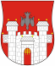  MESTNA OBČINA MARIBOR  MESTNA UPRAVA  Urad za vzgojo in izobraževanje zdravstveno, socialno varstvo in raziskovalno dejavnost | 

Naziv gradiva za obravnavo na Mestnem svetu Mestne občine Maribor:
Sklep o določitvi dopolnilnih programov na področju socialnega varstva v MOM v letih 2013 in 2014

Gradivo za obravnavo na seji mestnega sveta pripravil/a:
Urad za vzgojo in izobraževanje, zdravstveno, socialno varstvo in raziskovalno dejavnost | Lilijana Zorko , vodja sektorja za zdravstveno in socialno varstvo | ____________________  podpis

Gradivo pregledal:
Urad za vzgojo in izobraževanje, zdravstveno, socialno varstvo in raziskovalno dejavnost | Brigita Gajzer Pliberšek, direktorica Urada | _____________________  podpis
Sekretariat za splošne zadeve | Branka Krajnc, direktorica Sekretariata | _____________________  podpis
Urad za finance in proračun | Marija Kaučič, direktorica Urada | _____________________  podpis

Gradivo usklajeno s pristojnimi organi:
Gradivo pregledala direktorica MU | _______________  datum | _________________________  podpis
Gradivo pregledal podžupan | _______________  datum | _________________________  podpis
Gradivo pregledal in odobril župan | ________________  datum | _________________________  podpis (kabinet župana)
Gradivo prejela služba mestnega sveta | _______________  datum | ________________________  podpis

Na podlagi 99. člena Zakona o socialnem varstvu (Ur.l. RS, št. 36/2004 - prečiščeno besedilo) in 14. člena Statuta Mestne občine Maribor (Medobčinski uradni vestnik, št. 10/2011) je Mestni svet na 24. redni seji, 28. februarja 2013, sprejel naslednji

SKLEP
o določitvi dopolnilnih programov na področju socialnega varstva v Mestni občini Maribor v letih 2013 in 2014

I.
S tem sklepom se kot dopolnilni programi pomembni za Mestno občino Maribor na področju socialnega varstva za leti 2013 in 2014 določijo naslednji programi:

- SOCIALNO VARSTVENE SUBVENCIJE IN POMOČI
- enkratne denarne pomoči
- socialna posojila
- socialna kuhinja
- brezplačna prehrana za dojenčke s socialno ali socialno-zdravstveno indikacijo
- subvencioniranje letovanj otrok in mladine

- SOFINANCIRANJE DEJAVNOSTI IN PROGRAMOV SOCIALNO HUMANITARNIH DRUŠTEV IN PROJEKTI

- SOCIALNOVARSTVENI PROGRAMI

- Varna hiša
- Materinski dom
- Zavetišče za brezdomce
- Center za preprečevanje odvisnosti
- Dnevni center Zdrava pot
- Programi Nadškofijske karitas Maribor
- Svetovalnica za žrtve nasilja in zlorab
- Programi Zveze prijateljev Mladine Maribor
- Programi za starejše.

- ENKRATNA DENARNA POMOČ OB ROJSTVU OTROKA

- HUMANITARNA AKCIJA DARUJMO S SRCEM

II.
Za izvajanje dopolnilnih programov se uporabljajo postopki in merila določeni s Pravilnikom o postopkih in merilih pri dodeljevanju mestnih socialno varstvenih pomoči in izvajanju drugih nalog Mestne občine Maribor, ki ne sodijo med dejavnosti javnih služb na področju socialnega varstva (MUV št. 5/2006), Pravilnikom o enkratni denarni pomoči ob rojstvu otroka v Mestni občini Maribor (MUV št. 2/2007 ), Pravilnikom o predpisovanju in izdajanju mlečnih preparatov za dojenčke in male otroke v Mestni občini Maribor (MUV št. 7/2008), Pravilnik o spremembah in dopolnitvah Pravilnika o dodelitvi proračunskih sredstev za namen pokroviteljstva v Mestni občini Maribor (MUV št.30/2008).

III.

Ta sklep začne veljati naslednji dan po objavi v Medobčinskem uradnem vestniku.

Številka: 12200-168/2012
Datum:
Po pooblastilu številka 02003-61/2010 z dne 27.12.2012
v funkciji župana podžupan Milan MIKL

MESTNA OBČINA MARIBOR
MESTNA UPRAVA
Urad za vzgojo in izobraževanje, zdravstveno, socialno varstvo in raziskovalno dejavnost

Številka: 12200-168/2012
Datum:

SKLEP
o določitvi dopolnilnih programov na področju socialnega varstva v Mestni občini Maribor v letih 2013 in 2014

Obrazložitev za obravnavo na seji Mestnega sveta Mestne občine Maribor

1. Pravne osnove

Zakon o socialnem varstvu (Ur.l. RS, št. 36/2004 - uradno prečiščeno besedilo) določa socialno varstvene programe, dejavnosti in pravice, ki se financirajo iz proračuna Republike Slovenije in proračunov občin. Na podlagi 99. člena navedenega zakona lahko občina določi dopolnilne programe, ki so zanjo pomembni. Glede na možnosti, ki jih določa zakon, v občini izvajamo vrsto dopolnilnih programov, katerih financiranje je opredeljeno v vsakoletnem proračunu Mestne občine Maribor, v okviru finančnega načrta Urada za vzgojo in izobraževanje, zdravstveno, socialno varstvo in raziskovalno dejavnost. Ne glede na to, da so sredstva s finančnim načrtom uokvirjena, je potrebno sprejeti ustrezen sklep, ki je podlaga, da lahko načrtovana sredstva realiziramo za izvajanje vseh, v sklepu naštetih programov, v skladu s sprejetimi pravilniki in aktualnim proračunom Mestne občine Maribor.

Mestni svet, kot najvišji organ odločanja, odloči kateri dopolnilni programi na področju socialnega varstva bodo v letih 2013 in 2014 financirani iz občinskih sredstev, saj je le to osnova oziroma pravna podlaga za izvajanje teh dejavnosti. Tudi v preteklih letih je Mestni svet potrjeval tovrsten sklep in s pravilniki določil upravičence, postopke in merila za izvajanje nalog naštetih v I. točki, razen Pravilnika, ki ureja delitev donatorskih sredstev iz humanitarne akcije Darujmo s srcem, ta pravilnik je sprejel župan. Z vsakoletnim Navodilom o izvrševanju proračuna je opredeljeno tudi njihovo finančno izvajanje.

Finančna obremenitev in podrobni opisi bodo navedeni v proračunu Mestne občine Maribor za leti 2013 in 2014.

2. Prikaz programov

Sofinanciranje dejavnosti pod številko 2. Programi socialno-humanitarnih društev in projekti in 3. Socialnovarstveni programi, navedeni v sklepu, predstavljajo v mestu sekundarno socialnovarstveno mrežo izvajalcev, ki s svojo dejavnostjo preprečujejo, lajšajo, rešujejo socialne stiske in težave posameznikov oziroma skupin občanov. Stabilnih izvajalcev naštetih programov je v našem mestu okoli 50, ki redno in uspešno kandidirajo na vsakoletno razpisana ali kako drugače opredeljena sredstva iz proračuna naše občine in drugih javnih sredstev, prav tako uspešno pridobivajo sredstva sponzorjev ter donatorjev, vendar brez osnovne podpore lokalne skupnosti nimajo zadostne podlage za redno in uspešno izvajanje programov na stalnih lokacijah v Mariboru.

Center za socialno delo Maribor na podlagi letno sklenjene pogodbo izvaja programe: Varna hiša, Materinski dom in Zavetišče za brezdomce, Svetovalnica za žrtve nasilja in zlorab. Zavod za zdravstveno varstvo Maribor za Centra za preprečevanje odvisnosti, Nadškofijska Karitas in Zveza prijateljev mladine Maribor sklenejo z občino pogodbe o izvedbi programov. Društvo Zdrava pot po pogodbi izvede nizkopražne programe za odvisnike od nedovoljenih drog. Za programe za starejše bodo z izbranimi izvajalci sklenjene pogodbe o izvedbi programa.

Po sprejemu proračuna Mestne občine Maribor se v Mestni upravi izpelje in realizira razpis za sofinanciranje programov socialno humanitarnih društev.

Projekti, ki so letno vključeni v finančni načrt področja socialnega varstva so: sofinanciranje Zavoda PIP za program, ki presega državno opredeljen in sofinanciran program; sofinanciranje Gerontološkega centra na lokaciji Doma Danice Vogrinec Maribor, ki predstavlja vzpostavitev vstopne informacijske točke za starejše; ter projekti področja socialnega varstva in zdravstva, ki so vključeni v sofinanciranje programov Evropske unije.

Programi navedeni pod zaporednimi številkami 1. Socialnovarstvene subvencije in pomoči, 4. Enkratna denarna pomoč ob rojstvu otroka in 5. Humanitarna akcija Darujmo s srcem so socialnovarstveni prejemki, ki so finančni korektiv za lajšanje vsakodnevnih stisk posameznikov in družin v specifično neugodni življenjski situaciji, nastali praviloma brez njihove krivde. Upravičence, pogoje in postopke opredeljujejo že prej navedeni pravilniki.

3. Predlog sklepa

Na osnovi navedenega predlagamo Mestnemu svetu, da sprejme Sklep o določitvi dopolnilnih programov na področju socialnega varstva v Mestni občini Maribor v letih 2013 in 2014.

Pripravila: Brigita GAJZER PLIBERŠEK
Lilijana Zorko Direktorica urada

